保定市生态环境局
召开全市生态环境系统“以案明纪”警示教育大会
4月9日上午，保定市生态环境局召开全市生态环境系统“以案明纪”警示教育大会。会议由局党组成员、副局长陈建起主持。
大会在市局设主会场、各县（区）生态环境分局设分会场。市局领导班子、各县（区）生态环境分局中层（含站、所负责人、中队长）党员干部、局机关全体、局属单位负责人，共计750余人参会。
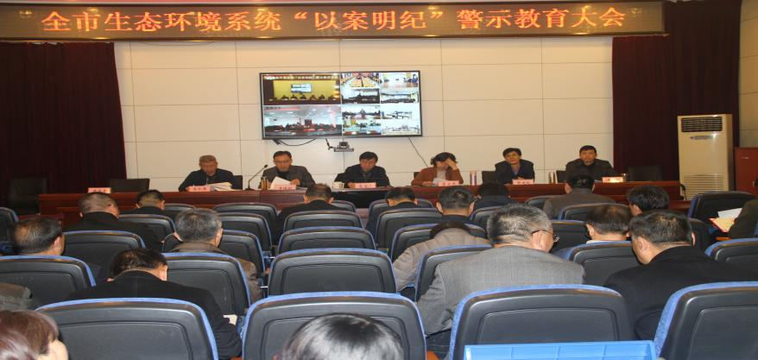
警示教育大会主会场
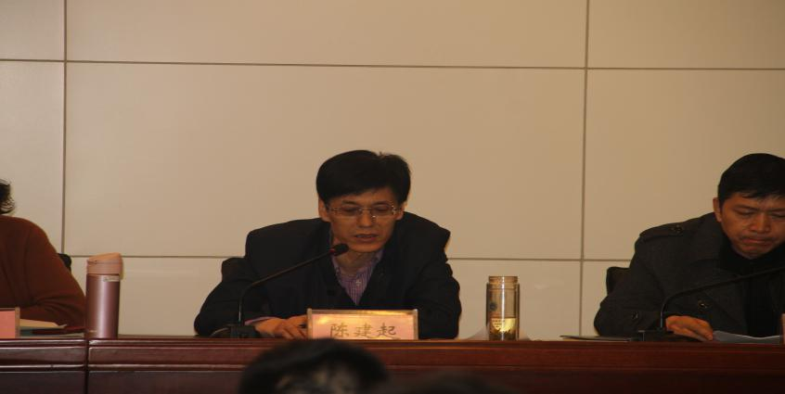
局党组成员、副局长陈建起主持
大会的主要目的：通过观看警示教育片，剖析典型案件，以案说法、以案明纪，教育全市生态环境系统各级领导干部警钟长鸣、管好自己、带好队伍、扎实工作，努力打造“信念过硬、政治过硬、责任过硬、能力过硬、作风过硬”的生态环保铁军，以更加扎实的工作推动生态环境工作持续向上向好。
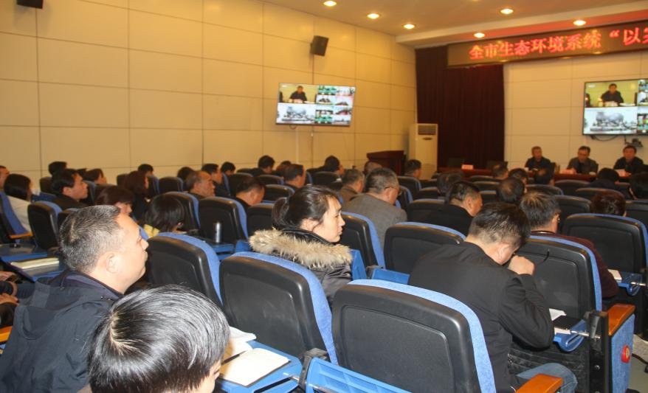
大会观看了警示教育专题片；市局党组成员、驻局纪检组李砚明组长通报了上级查办的典型案例，并结合警示教育片和通报的典型案例，对下一步加强作风纪律建设提出了明确具体的要求；局党组成员、副局长李培元结合执法过程中存在的典型问题，以及如何强化依法依规执法、增强执法能力素质进行了讲话。
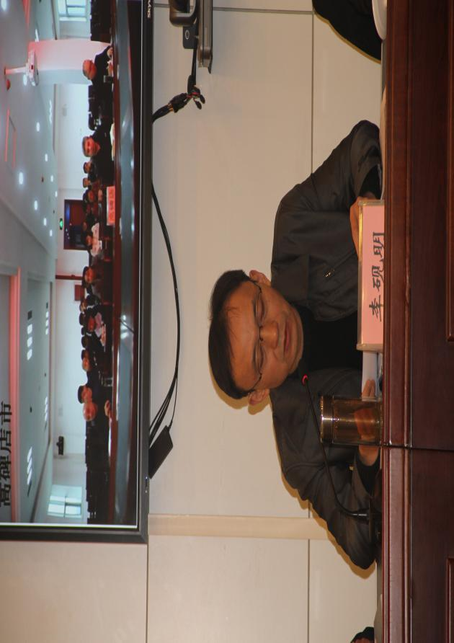
局党组成员、驻局纪检组组长李砚明讲话
最后局党组书记、局长肖宝元做了重要指示。
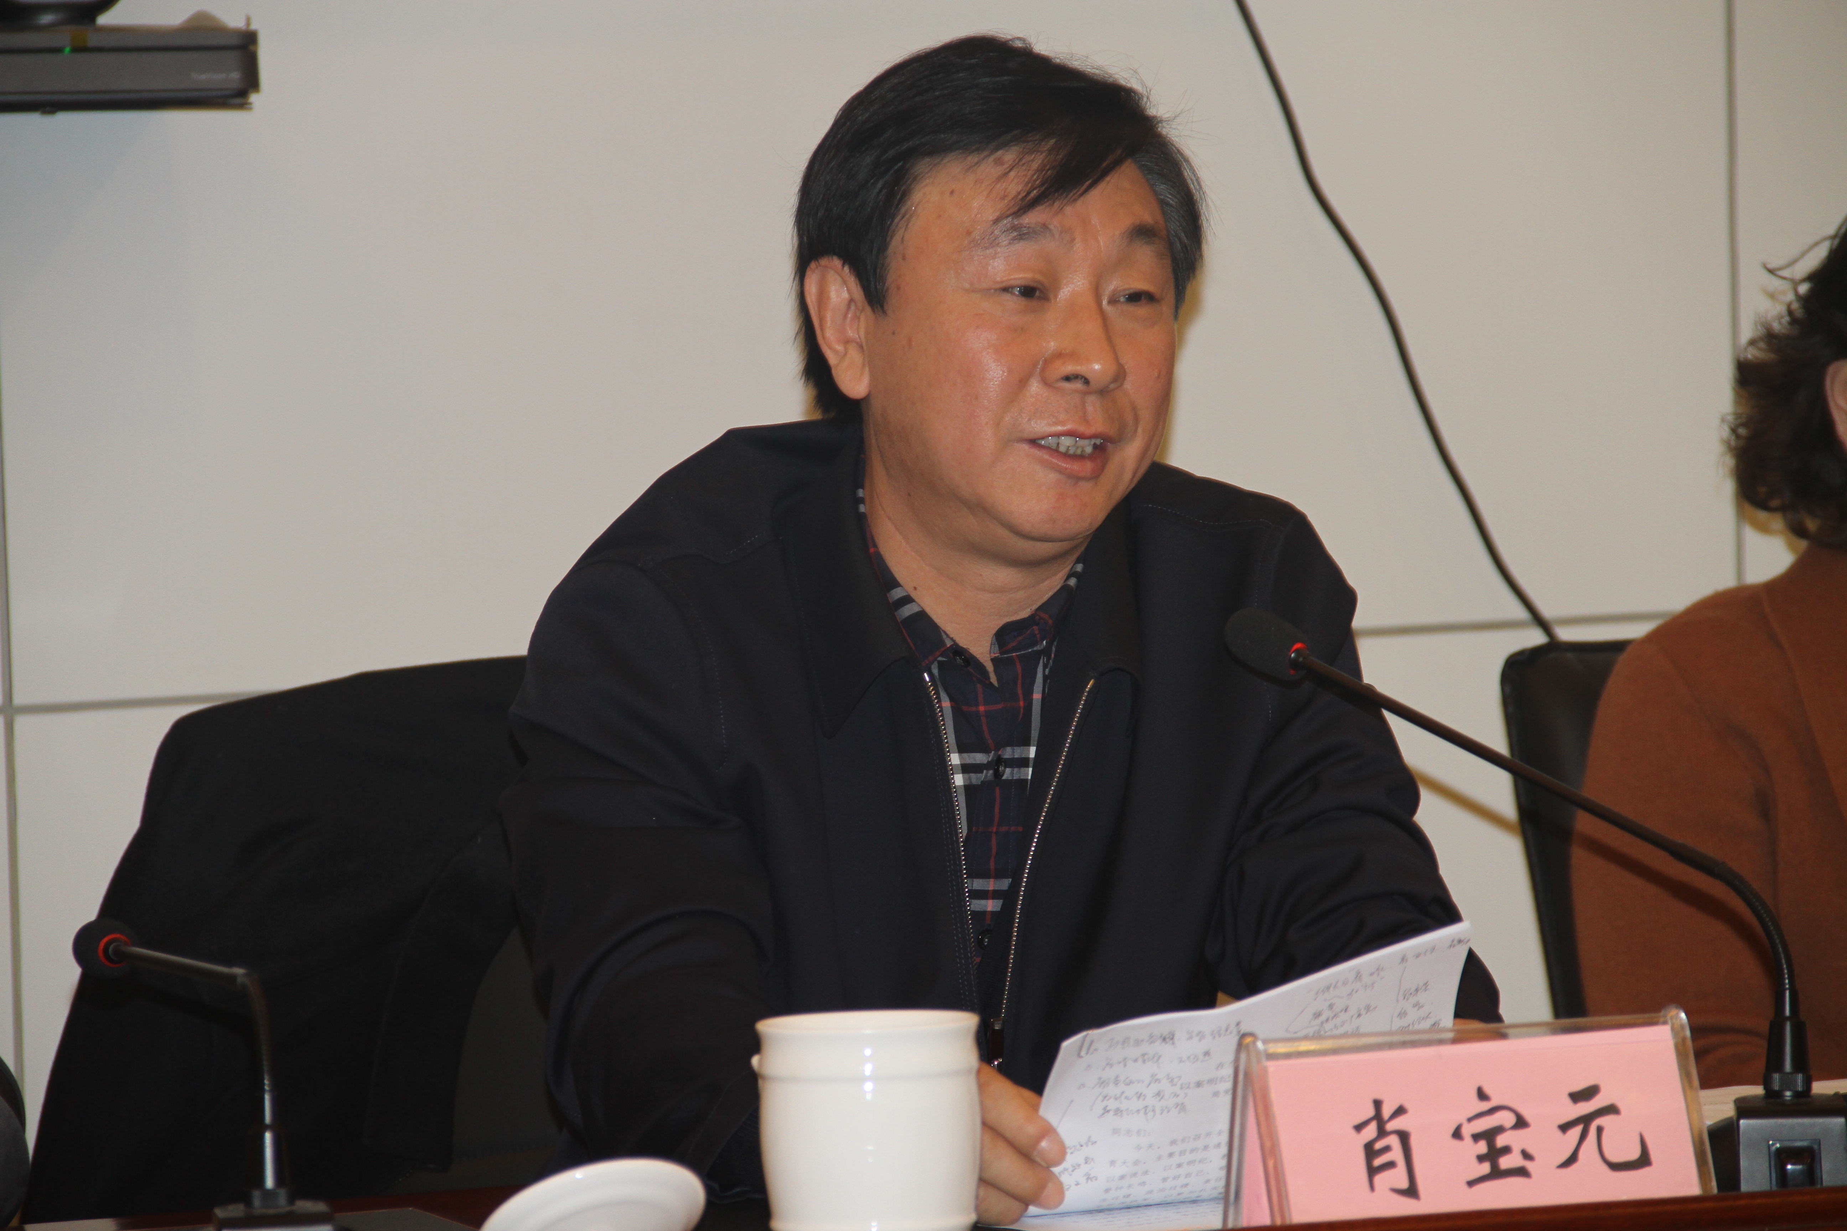
局党组书记、局长肖宝元讲话
肖局长指出：要以案为鉴，警钟长鸣，廉洁自律必须牢记于心。习近平总书记强调，“理想信念的动摇，是最危险的动摇，理想信念的滑坡，是最危险的滑坡”。古人说“良田万顷日食三餐，广厦千间夜眠一榻”，小节不拘、终累大德。全市生态环境系统广大党员干部特别是领导干部，要通过反面典型案例来汲取教训、举一反三、对照检查。要从这些案例中把自己摆进去，从灵魂深处认真反思，从日常行为查找不足，从不足之处明确努力的方向，从落马官员中途陨落、锒铛入狱的人生轨迹中，见微知著、防微杜渐，倍加珍惜政治生命、人生自由、工作岗位和家庭幸福，兢兢业业做事、干干净净做人。要认清形势，落实责任，要始终紧绷防腐之弦。近年来，局党组始终坚决贯彻落实中央和省、市关于党风廉政建设的各项部署要求，全面从严治党主体责任有效落实，干部教育监督管理扎实推进，各项制度规定更加完善，各方面工作进一步规范，一些群众反映强烈的突出问题和作风顽疾得到有效解决，党风政风持续向上向好。全市生态环境系统广大党员干部要持续强化廉政风险防控意识、严查顶风违纪问题、加强抓作风建设的力度，决心不变、力度不减、尺度不松，保持高压态势，助力生态环境事业。要强化教育，恪守底线，要始终筑牢拒腐防变思想防线。要坚定理想信念、要保持敬畏之心、要强化自律意识、要严肃执纪问责、要牢记职责使命，严肃查处政治不过硬、履职不担当、搞形式走过场、庸懒散慢、落实不力等问题，严肃查处失职渎职、不作为乱作为、吃拿卡要和严重损害群众利益的不良行为，发现一起、查处一起，绝不姑息迁就，着力营造风清气正的良好政治生态。
会议要求：全市生态环境系统广大党员干部，要严格要求、严格管理、严格监督，真正做到自重、自省、自警，更要以此次“以案明纪”警示教育大会为契机，坚持拒腐防变警钟长鸣，坚持反腐倡廉常抓不懈，奋发进取，以党风廉政建设和反腐败工作的新成效，推动生态环境事业发展不断迈上新台阶、实现新突破。

